1.申请人

1.1. 预订申请
填写预订信息，点击提交将申请单提交到部门领导审批
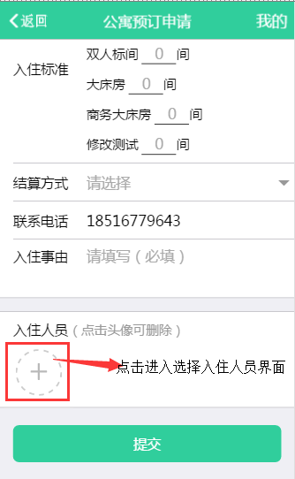
人员选择界面
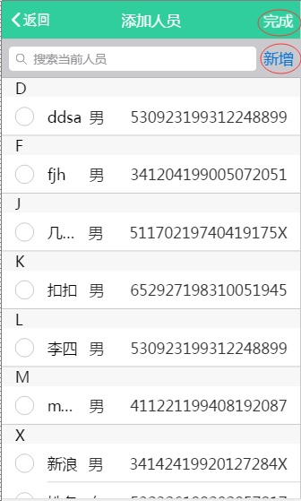
选择人员入住人点击完成将人员加入入住人中如图：
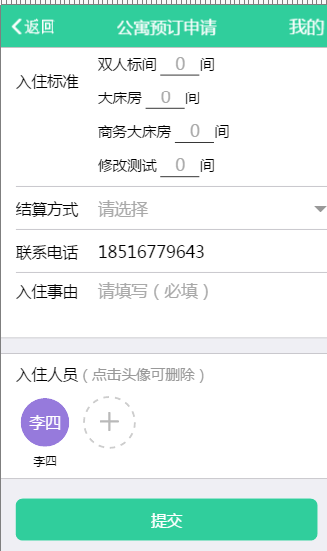
点击新增进入新增入住人界面:
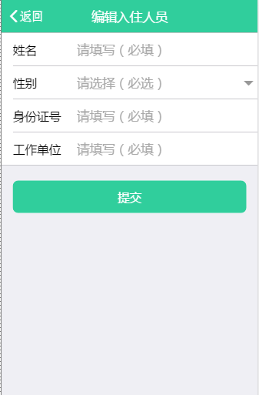
填写信息然后提交将人员加入到入住人列表中

1.3． 我的信息
点击填写预订信息界面右上方的“我的”按钮进入个人信息界面如图。
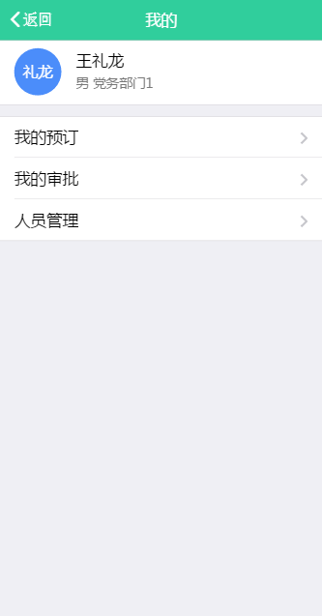
1.我的预订：
点击我的预订进入我的预订列表界面如图：
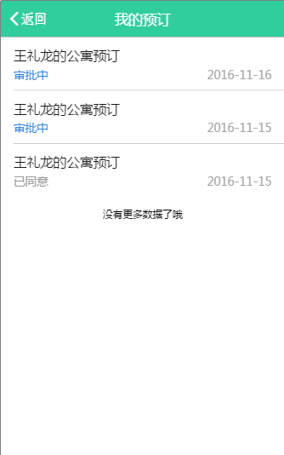
点击具体的申请单查询申请单的详细信息，如图：
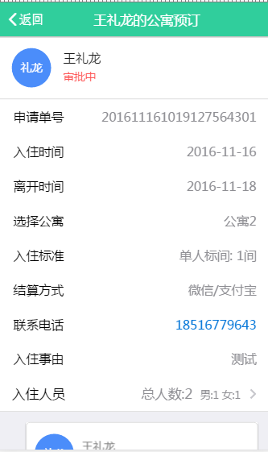
点击入住人员查看入住人列表，如图：
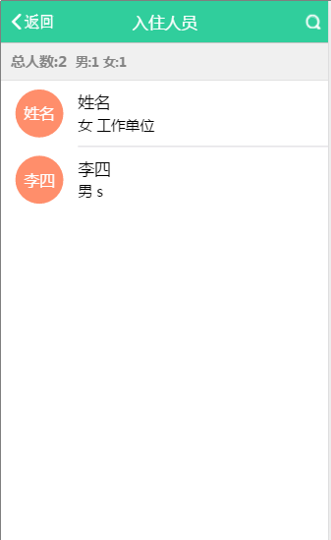
- 人员管理
点击人员管理进入人员管理列表，如图：
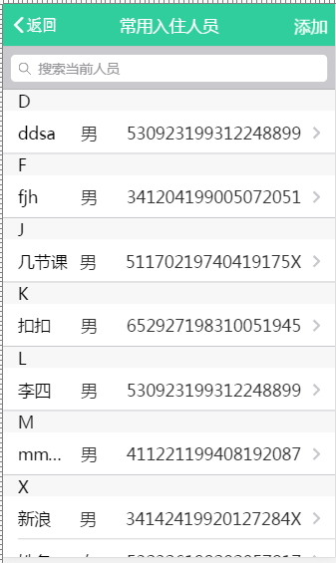
点击添加按钮进行添加入住人员，填写人员信息然后点击提交，将人员加入到入住人列表。
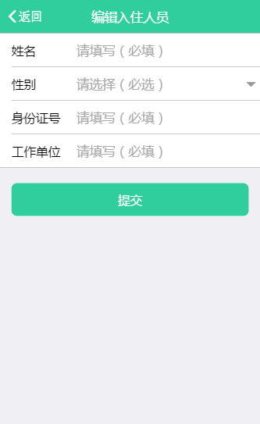

1.4 PC端
1.4.1 公寓申请
点击公寓管理-预定申请进入申请界面
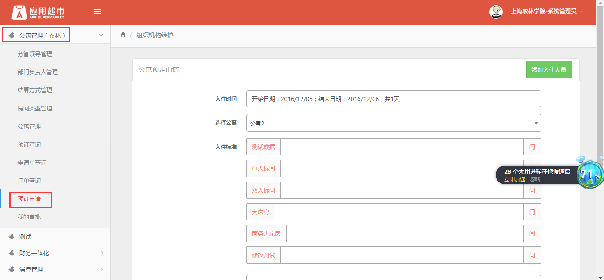
按要求填写信息点提交按钮进行公寓预定的申请
注：点击添加入住人员进行添加入住人

